Stadsmuseum Veenendaal-interactieve objectenwand.

Auteur: Efe Kahveci, Ufuk Durmus

Klas: TID24D4A (App).

Inhoud
1 Ontwerp 3
1.1 Functioneel ontwerp 3
1.1.1 Probleem 3
1.1.2 Doel Groep 3
1.1.3 Productbacklog 4
1.1.4 Wireframes 7
1.1.5 Planning 7
1.1.6 Reflectie 7
2 Testen 8
2.1 Testrapport 1 8
2.2 Verbetervoorstel 8

Ontwerp
Een interactieve informatie-app voor Stadsmuseum Veenendaal. De app komt op een tablet aan de muur. Bezoekers kunnen een object kiezen en de bijbehorende informatie bekijken.

Functioneel ontwerp
De interactieve informatie-app is ontworpen voor de tablet die bij de objectenwand van het Stadsmuseum Veenendaal wordt geplaatst. De app geeft bezoekers op een eenvoudige en duidelijke manier informatie over de verschillende museumobjecten. Bezoekers kunnen via het overzicht een object selecteren en vervolgens de bijbehorende informatie en afbeelding bekijken. Vanuit de detailpagina kunnen zij eenvoudig teruggaan naar het overzicht en een ander object kiezen. De navigatie is eenvoudig gehouden, zodat bezoekers van verschillende leeftijden de applicatie zelfstandig kunnen gebruiken.

Probleem

De huidige papieren informatie zorgt voor weinig overzicht. Bezoekers moeten zelf de juiste informatie bij een object zoeken en de papieren kunnen gemakkelijk door elkaar raken. Daarom is er behoefte aan één centrale en duidelijke digitale oplossing.

Doel Groep
De app is bedoeld voor museumbezoekers van verschillende leeftijden. Dit zijn bijvoorbeeld jongeren, volwassenen, ouderen en gezinnen met kinderen.
Omdat de bezoekers verschillende leeftijden en digitale vaardigheden hebben, moet de app eenvoudig en duidelijk zijn. De knoppen moeten goed zichtbaar zijn en de teksten moeten makkelijk leesbaar zijn. Bezoekers moeten de app zonder uitleg kunnen gebruiken.

Doel van de app
Het doel van de app is om bezoekers op een eenvoudige en duidelijke manier informatie over de museumobjecten te geven.

Functionaliteiten
De app geeft bezoekers de mogelijkheid om een museumobject te selecteren en de bijbehorende informatie en afbeelding te bekijken. Bezoekers kunnen eenvoudig teruggaan naar het overzicht en een ander object kiezen. De app is eenvoudig te bedienen en geschikt voor verschillende leeftijden.
- Een overzicht van de museumobjecten bekijken.
- Een object selecteren.
- Informatie over een object bekijken.
- Een afbeelding van het object bekijken.
- Teruggaan naar het overzicht.
- Een ander object kiezen.

Navigatie
De navigatie van de app is eenvoudig en duidelijk. Vanuit het beginscherm kunnen bezoekers naar het overzicht van de objecten gaan. Daarna kunnen zij een object selecteren en de informatie bekijken. Met een terugknop kunnen zij teruggaan naar het overzicht.

Technisch ontwerp
Voor het ontwikkelen van de interactieve informatie-app gebruiken we Python. Met Python wordt de functionaliteit en navigatie van de applicatie ontwikkeld. De applicatie bevat de informatie en afbeeldingen van de verschillende museumobjecten.

Gebruikte programmeertaal
Voor de ontwikkeling van de app gebruiken we de programmeertaal Python en het framework Kivy.

Apparaat
De app wordt gebruikt op een tablet die aan de muur bij de objectenwand wordt geplaatst.

Wireframe
Dit zijn onze is een van de betere voorbeelden die we hebben
Home Pagina (Format 1)
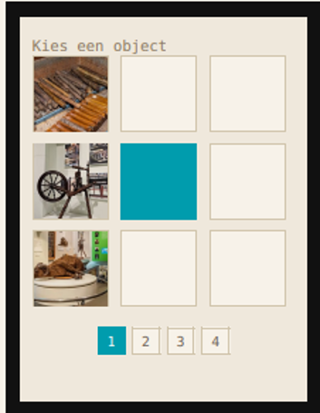
Object pagina(format 1)
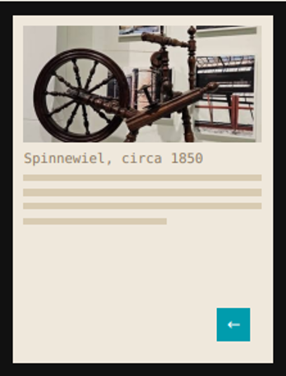

Home Pagina (Format 2)
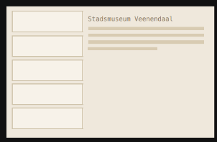
Object pagina(format 2)
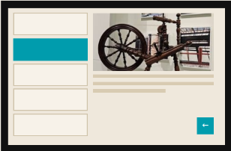

Diagram
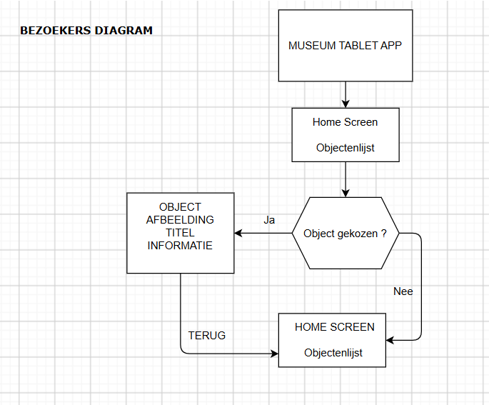

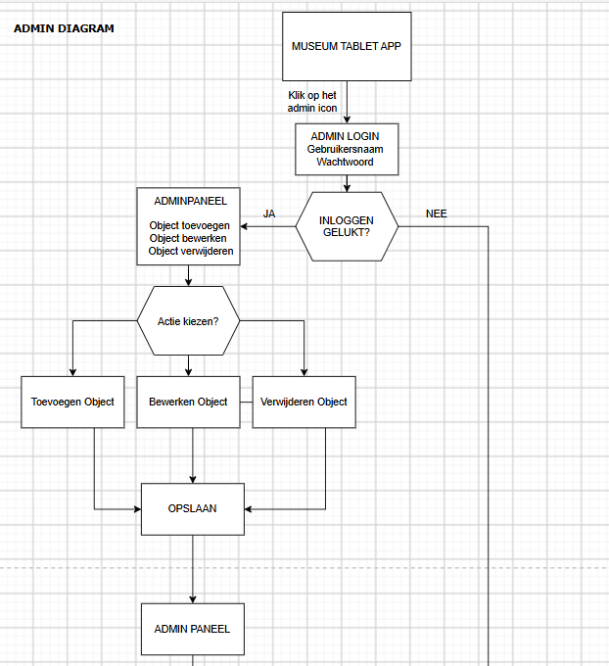
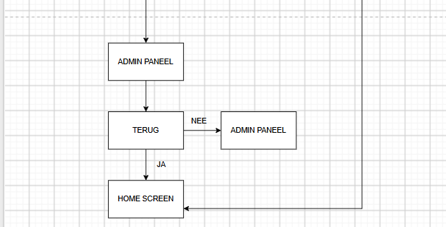

Toekomstige uitbreidingen
In de toekomst moet de gebruiker de objectgegevens zelf kunnen beheren. Bijvoorbeeld bestaande informatie kunnen wijzigen of verwijderen. Ook moet de gebruiker nieuwe museumobjecten, informatie en afbeeldingen aan het systeem kunnen toevoegen.
Op deze manier kan de applicatie ook in de toekomst gebruikt worden zonder dat de ontwikkelaars steeds nodig zijn.

Leerdoelen
Efe: Tijdens dit project wil ik leren hoe ik een app voor een touchscreen kan ontwerpen en maken. Ik wil leren hoe ik het framework Kivy kan gebruiken om met Python een mobiele applicatie voor een tablet te maken.
Ufuk: Tijdens deze opdracht is mijn leerdoel om nieuwe technieken uit te werken waarbij je met touchscreens werkt van tablets. daarbij zou ik mijn python skills willen gaan verbeteren en andere codes er bij willen leren wat handig zou zijn voor een project zoals dit.Klantcontact
Vrijdag 4 september: We hebben via e-mail contact opgenomen met de klant. We hebben een afspraak gemaakt om een gesprek te voeren over het project.
Woensdag 16 september: Afspraak bij het Stadsmuseum Veenendaal om de objectenwand te bekijken en de wensen van de klant te bespreken.

Productbacklog

 | Wie | Wens | Waarom | Tijd | Prioriteit

Planning

Sprint 1

Sprint 2

Reflectie

Testen

Testrapport 1

Datum uitvoeren van de test:
Persoon die de test heeft gedaan:

Handling door de tester | Wat moet de applicatie doen | Wat is het resultaat | Is het resultaat voldoende? | Hoe ga je het probleem oplossen? | Prioriteit

Verbetervoorstel

